使用方法：

Step1：更新最新的kpi-monitor-service代码

Step2：配置文件添加关注项，具体添加如下信息：

|  |
| --- |
| <concern role="MonitorInfo" nodeType="common">  <server>  <attribute name="ipAddress"/>  <attribute name="zabbixPort"/>  <attribute name="auth"/>  <attribute name="zabbixEnable"/>  </server>  </concern> |

如下图：

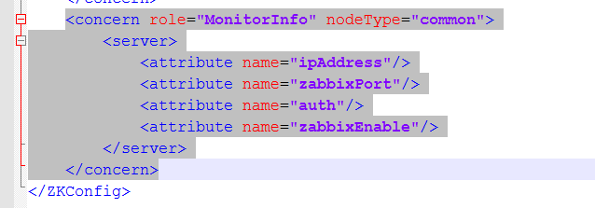

Step3：在启动jmx service之前加入启动zabbix监控代码，具体位置如下图：

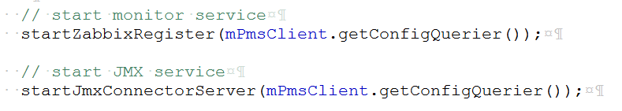

示例函数实现代码如下：

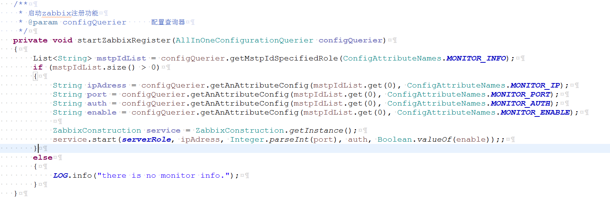

Step4：注册MonitorInfo变更回调函数，当auth信息变更时更新本地auth信息，示例代码如下：

